ژئوشیمی عناصر اصلی و همبستگی آن با عناصر کمیاب در ماسه سنگ های میزبان مس رسوبی منطقه نهند- ایوند، شمال تبریز

سیده نرگس ساداتی^{*1}، محمد یزدی²، میرعلی اصغر مختاری³
دانشگاه محقق اردبیلی، دانشکده علوم، گروه زمین شناسی
دانشگاه شهید بهشتی، دانشکده علوم زمین، گروه زمین شناسی
دانشگاه زنجان، دانشکده علوم، گروه زمین شناسی
Sadati_sn@uma.ac.ir

چکیده
منطقه نهند – ایوند در شمال تبریز واقع شده است و با توجه به قرار گیری در محور البرز - آذربایجان و قرار گرفتن در بزرگ‌ترین کمربند کانسارهای مس در شمال‌غرب کشور از ارزش اقتصادی مناسبی برخوردار است. بر اساس مطالعات صحرایی کانی سازی در ماسه سنگ های خاکستری سازند قرمز بالایی و به خصوص در مرز ماسه سنگ قرمز و خاکستری متمرکز شده است. مهم‌ترین فلز کانی‌سازی شده در منطقه نهند- ایوند، فلز مس است که عموما به صورت اکسیدهای مس از قبیل کوپریت و به ندرت سولفیدهای مس مانند کالکوسیت نمایان شده است. علاوه بر مس، فلزات ارزشمندی مانند نقره نیز به مقدار کمتری تمرکز یافته‌اند. ضخامت و گسترش کانی‌سازی در منطقه مورد مطالعه بسیار متغیر و متفاوت است به طوری که در اغلب مناطق کانی‌ سازی شده به علت شرایط ناپایدار رسوبی، تمرکز کانی‌سازی به صورت عدسی‌های نه چندان طویل محدود شده است. در همه این کانی‌سازی‌ها، نوع سنگ میزبان و مواد آلی موجود در آن‌ها (با ضخامت 5 تا 10 سانتیمتر) از مهم‌ترین عوامل کنترل‌کننده کانی‌سازی محسوب می‌شود. بر اساس مطالعات ژئوشیمیایی عیار مس در نمونه های کانی سازی شده به طور متوسط 1.4 درصد و در یک نمونه به شدت کانی سازی شده تا 35% هم می رسد. در منطقه مورد مطالعه تنها یک نوع از ماسه‌سنگ‌ها (رخساره ماسه‌سنگ خاکستری در واحد) M²_{mg}) می‌تواند میزبان مقادیر قابل توجهی سولفیدهای مس عموما در سطوح لایه‌بندی و در ارتباط بسیار نزدیک با مواد آلی باشد.

کلیدواژه: مس، ژئوشیمی، عناصر اصلی، عناصر کمیاب

Geochemistry of the main elements and its correlation with trace elements in sandstones hosted sedimentary copper of the Nahand- Ivand area, north of Tabriz

Seyedeh Narges Sadati^{*1}, Mohammad Yazdi², Mir Ali Asghar Mokhtari³
1- Department of Geology, Faculty Science, University of Mohaghegh Ardabili
2- Department of Geology, Faculty of Earth Science, Shahid Beheshti University
3- Department of Geology, Faculty Science, University of Zanjan

Sadati_sn@uma.ac.ir

Abstract
The Nahand- Ivand area is located in the north of Tabriz, NW Iran Considering the location of the Alborz-Azerbaijan area in the largest belt of copper deposits in the northwest of the country, has a good economic value. On the basis of field study all mineralization is distributed in the light-colored layers of red sedimentary sequence, especially at the boundary between a red layer and a light-colored layer.
The most important mineralized mineral in the Nahand- Ivand area is copper, which is commonly found in copper oxides such as copperite and seldom copper sulfide, such as chalcocite. In addition to copper, valuable metals such as silver are also less focused. The thickness and spread of mineralization in the studied region are very variable.
Mineralization usually occurs in the stratification of the organic matter- bearing host rocks which mainly composed of gray sandstone. The size of organic matter varies from a few millimeters to 5-10 cm in length. Mineralized units of Upper red formation were analysed by ICP-MS and show an enrichment of Cu content up to 35% with an average of 1.4% Cu. Copper precipitation in these places was possibly promoted by reduction from such organic materials.

Keywords: copper, Geochemistry, main elements, trace elements

مقدمه
کانسارهای مس لایه‌ای یا چینه‌سان با سنگ میزبان رسوبی (SSC) از غنی‌ترین کانسارهای مس جهان هستند و کانی‌سازی در آن‌ها به صورت سولفیدها و لایه‌های مس‌دار در سنگ‌های رسوبی غنی از مواد آلی تحت شرایط احیایی به وجود می‌آید (Brown, 2005; EI Desouky et al., 2009, 2010). این کانسارها تقریبا 23 درصد ذخایر و مس تولیدی دنیا را تشکیل می‌دهند و علاوه بر مس، منبع مهمی برای نقره و کبالت و در برخی موارد سرب، روی و اورانیوم و در موارد بسیار نادر دارای طلا و عناصر گروه پلاتین (PGE) هستند (Hitzman et al., 2005). عیار این کانسارها از 18/1% تا 5% متغیر بوده و میزان ذخیره آن‌ها به 2600 میلیون تن می‌رسد (Cox et al., 2007).
کانی‌سازی مس به صورت رسوبی در واحدهای زمین شناسی مربوط به دوره میوسن در چندین نقطه از آذربایجان‌شرقی شناخته شده است.
مطالعات ژئوشیمی بیشتر متمرکز بر واحد M2mg مربوط به دوره میوسن در منطقه نهند-ایوند می‌باشد که عمدتا متشکل از مواد آواری با سیمان کربناته و رسی بوده و میزبان اصلی کانی‌سازی مس با سنگ میزبان رسوبی ( به ضخامت 5 تا 15 متر) در منطقه مورد مطالعه است. به طور کلی سعی بر آن است که ژئوشیمی عناصر اصلی و فرعی و رفتار آن‌ها را در زون‌های کانی‌سازی‌شده و غیرکانی سازی مورد بررسی قرار دهیم.

زمین شناسی منطقه
محدوده مورد مطالعه (نهند- ایوند)، در استان آذربایجان‌شرقی، به فاصله 20 کیلومتری از شمال شهر تبریز قرار گرفته است (شكل 1). این منطقه معدنی از لحاظ ساختاری در تقسیم‌بندی نبوی (1355) در زون البرز- آذربایجان و در تقسیم‌بندی آقانباتی (1383) در زون ایران مرکزی قرار گرفته است و قسمت کوچکی از منطقه ارسباران را تشکیل می‌دهد (شکل 1). مشاهدات صحرایی در منطقه مورد مطالعه حاکی از حضور افق‌های کانه‌دار در واحد M2mg سازند قرمز بالایی است که عمدتاً متشکل از ماسه‌سنگ، سیلت‌سنگ و رسوبات شیلی و مارنی است.

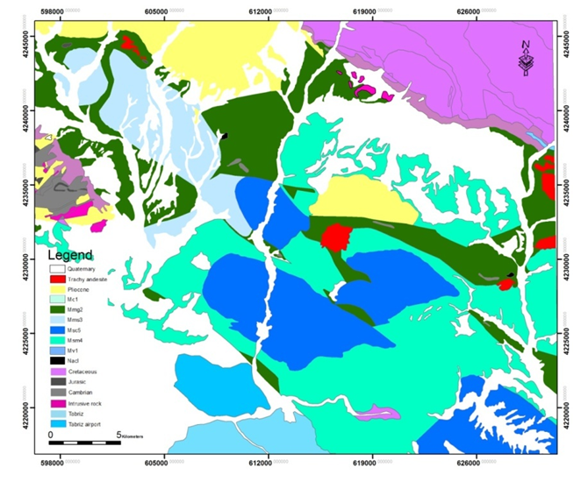
شکل 1- نقشه زمین شناسی منطقه نهند- ایوند، در مقیاس 1:100000، لایه M²_{mg} با رنگ سبز نشان داده شده است.

روش مطالعه
پس از نمونه برداری به منظور بررسی کانی‌شناسی و ژئوشیمیایی زون‌های کانی‌سازی‌شده در محدوده نهند- ایوند، بیش از 100 نمونه از ماسه سنگ متوسط دانه واحد M2mg سازند قرمز بالایی، جایی که قطعات گیاهی زون‌های خاکستری و احیایی را در میان واحدهای تخریبی قرمز و اکسیدان ایجاد کرده جمع‌آوری شد.
تعداد 67 نمونه برای شناخت ترکیب شیمی واحدهای سنگی میزبان و واحدهای وابسته با استفاده از دستگاه فلورسانس پرتو ایکس(XRF) بر روی نمونه‌های سنگی سالم و کمتر دگرسان انجام شد. برای شناسایی توزیع و فراوانی عناصر کمیاب در پهنه‌های کانی سازی شده، 58 نمونه سنگ به وسیله دستگاه ICP-OES و ICP-MS در مرکز تحقیقات فرآوری و مواد معدنی ایران(IMPRC) و آکادمی زمین شناسی چین (CAGS) تجزیه شدند. همچنین اندازه‌گیری کربن آلی (TOC) و گوگرد به وسیله آنالیزگر سولفید و کربن LECO بر روی 48 نمونه انجام شد.

بحث

همبستگی عناصر کمیاب و اکسیدهای اصلی
اکثر عناصر کمیاب در ماسه‌سنگ‌های منطقه نهند- ایوند از توزیع لاگ نرمال تبعیت می‌کنند. به همین دلیل در تحقیق حاضر، پس از حذف نمونه‌های خارج از رده، اقدام به نرمال سازی داده‌ها با استفاده از تبدیل لگاریتم طبیعی گردید. بر این اساس، نتایج همبستگی میان 24 عنصر به همراه TOC در 33 نمونه ماسه‌سنگ منطقه مورد مطالعه در جدول 1نشان داده شده است.

جدول1- همبستگی عناصر مهم مرتبط با کانی‌سازی در ماسه‌سنگ‌های منطقه نهند- ایوند

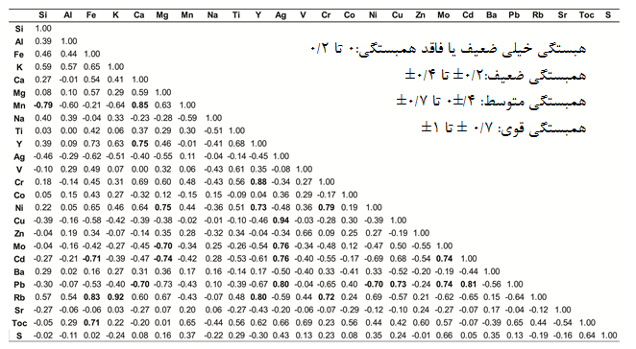

همچنین برای تصور بهتر رابطه میان متغیرها، اقدام به رسم نمودارهای دو متغیره Al2O3 در برابر دیگر اکسیدهای اصلی (شکل2). نمودارهای دو متغیره Cu در برابر برخی عناصر فرعی و اصلی گردید (شکل3). به طور خلاصه با مقایسه این شکل‌ها و نتایج همبستگی می‌توان گفت که همبستگی Al با اکثر اکسیدهای اصلی به جز Mn,Caمثبت است. آلومینیوم همبستگی مثبت و قوی با پتاسیم دارد(r=0.57) که به وسیله مقادیر بالای کانی‌های آلومینوسیلکاته شامل کانی‌های رسی (جدول 1) توضیح داده می‌شود، زیرا Al و K عناصر اصلی ترکیب آن‌ها بوده و همراه با یکدیگر می‌باشند (Mikelić et al., 2013).
پراکندگی Fe در نمونه‌های مختلف ماسه سنگ، مشابه با پراکندگی Al و K می‌باشد (شکل2). به نظر می‌رسد کهFe در این نمونه‌ها همراه با کانی‌های آلومینیو سیلیکاته می‌باشد. همبستگی متوسط تا قوی Fe با Al و K (r=0.65, r=0.44) تایید کننده این مطلب است (جدول 1).
همان طوری که Al و K به طور ترجیهی در پیوند با کانی‌های آلومینوسیلیکاته هستند، Ca به طور ترجیهی در پیوند کانی‌های کربناته است (Mikelić et al., 2013). عدم همبستگی Ca با Al (r=-0.01) مطابق با حضور دو گروه اصلی از کانی‌هاست (کربنات ها و آلومینوسیلیکات ها) که منشا و خصوصیات متفاوت را در ماسه‌سنگ‌های منطقه مورد مطالعه نشان می‌دهد (جدول 1).
مقدار وانادیم در ماسه‌سنگ‌ها بستگی به محتوای کانی‌های رسی دارد، زیرا V داخل کانی‌های رسی و یا به صورت جذب سطحی روی آنهاست(Mikelić et al., 2013) . در سنگ‌های رسوبی، V اغلب جایگزین Al در کانی‌های رسی می‌شود. همبستگی متوسط مشاهده شده بین V و Al, Fe, Mg, (r=0.29, 0.49, 0.32) تایید کننده این مطلب است. Ti همبستگی مثبتی با V دارد (r=0.61) و احتمالا به وسیله کائولینیت جذب شده و همراه کانی‌های اکسید آهن حضور دارد
.(Akarish and Gohari., 2008)
همبستگی Ni با Fe, Mg به ترتیب (r=0.65, r=0.75) است که نشان دهنده همراهی با کانی‌های فرومنیزیم دار است.
عنصر مس در منطقه مورد مطالعه بیشترین همبستگی را با Ag, Pb نشان می‌دهد (r=0.94, 0.73) که نشان دهنده همراهی این عناصر با یکدیگر است. با در نظر گرفتن این که مقادیر بالایی از, Pb Cu,Ag در ماسه‌سنگ‌های مورد مطالعه یافت شده است، از آنجایی که این عناصر با مولفه‌های کانی‌های آلومینو‌سیلکاته همبستگی نشان نمی‌دهند، می‌توان گفت که این 3 عنصر به طور اولیه در پیوند با کانی‌های کربناته یا سیلیکاته در ماسه‌سنگ‌های مطالعه شده نیستند و در عوض همبستگی مثبت متوسط و قوی با TOC (r=0.42, 0.66, 0.65) و همبستگی متوسط با گوگرد (r=0.24, 0.43, 0.13) دال بر همراهی نزدیک آن‌ها با مواد آلی و فازهای سولفیدی است. بنابراین می‌توان گفت که , Pb Cu, Ag در نمونه‌های مورد مطالعه نسبت به دیگر عناصر منشا متفاوتی داشته یا این که به وسیله فرآیندهای متفاوتی تشکیل شده‌اند که به ‌وسیله همبستگی منفی متوسط تا قوی مس با Al, , Fe, K, Rb (r=-0.16, , -0.58, r=-0.42, -0.57 ) و همبستگی منفی ضعیف با Ca (r=-0.39) اثبات می‌شود (جدول 1). Zn نسبت به Cu همبستگی بالاتری با Al, K, Fe Mn,, Rb, Ca, Sr نشان می‌دهد (r=0.19, -0.07, 0.34, 0.28, 0.21, -0.14, 0.24) (جدول 5-2). همبستگی با Sr از لحاظ آماری چشمگیر نیست.
با توجه به همبستگی ضعیف Sr با Ca (r=-0.27) می‌توان گفت که Sr تنها تا قسمتی با CaCO3 پیوند برقرار می‌کند که مرتبط با شرایط رسوبگذاری متفاوت CaCO3 و SrCO3 بوده که منجر به رسوبگذاری غیر همزمان این دو مولفه می‌شود .(Mikelić et al., 2013)
از آنجایی که Rb به طور ترجیهی در پیوند با کانی‌های پتاسیم دار است، انتظار می‌رود که همبستگی قوی میان Rb و K مشاهده شود (r=0.92). همچنین این عنصر همبستگی مثبت بسیار شدیدی با Al, Mg, Fe (r=0.54, r=0.67 , r=0.83) نشان می‌دهد.Y عمدتا همبستگی مثبت قوی با K (r=0.63) و همبستگی مثبت خیلی قوی با Ca, Fe, Ti (, r=0.75, r= 0.73, r=0.68.) و همبستگی منفی متوسطی با S (r=-0.3) نشان می‌دهد.

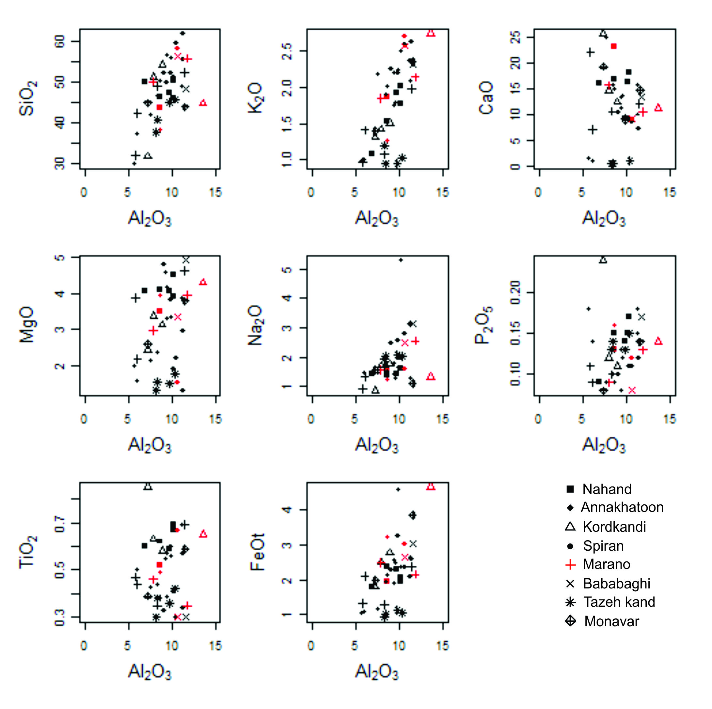
شکل2- همبستگی اکسیدهای اصلی در برابر Al₂O₃ مربوط به ماسه‌سنگ‌های سازند قرمز بالایی. اکثر عناصر با Al₂O₃ همبستگی مثبت نشان می‌دهند و تنها CaO همبستگی منفی ضعیفی نشان می‌دهد (ماسه‌سنگ‌های خاکستری و قرمز با استفاده از رنگ در نمودار جدا شده‌اند).
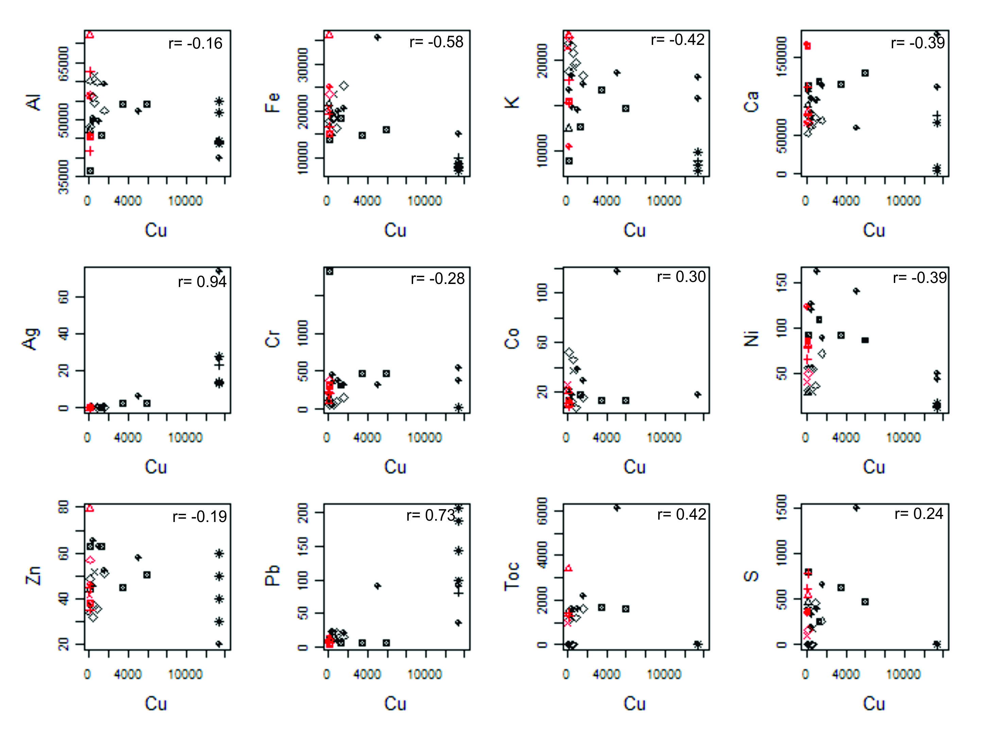
شکل3- همبستگی مس در برابر برخی عناصر فرعی و اصلی مهم مربوط به ماسه‌سنگ‌های قرمز و خاکستری سازند قرمز بالایی. اکثر عناصر با Cu همبستگی مثبت نشان می‌دهند، (ماسه‌سنگ‌های خاکستری و قرمز با استفاده از رنگ در نمودار جدا شده‌اند).

نتيجه گيري
در مجموع، ویژگی‌های ژئوشیمایی که توسط جدول همبستگی نشان داده شده است شامل رفتار مس است (عنصری که معمولا همراه با سولفیدها، کانی‌های رسی و مواد آلی در سنگ‌های رسوبی است) که احتمالا در نتیجه تغییرات کانی‌های رسی و حل شدگی کانی‌های ناپایدار که تحت تاثیر دگرشکلی‌های دیاژنتیکی قرار گرفته‌اند، به وجود آمده است. بنابراین اگر در نظر بگیریم که مس همبستگی مثبت خوبی با مواد آلی نشان می‌دهد و این که ماسه‌سنگ‌های منطقه مورد مطالعه غنی از مواد آلی هستند، این نظریه محتمل به نظر می‌رسد که مس آزاد شده از تجزیه کانی‌های ناپایدار سیلیکاته بر روی مواد آلی متمرکز شده است. بنابراین اگر نقش سولفیدها را در اینجا به حساب نیاوریم (به دلیل نبود همبستگی قوی میان Cu و S)، می‌توان پیشنهاد کرد که مواد آلی میزبان برای مس هستند. البته باید توجه داشته باشیم که این عدم همبستگی به دلیل حذف نمونه‌های مینرالیزه به عنوان مقادیر خارج از رده است.

منابع
- نبوی، م. (1355). دیباچه‌ای بر زمین شناسی ایران، انتشارات سازمان زمین شناسی کشور، 109 ص.
- آقانباتی، ع. (1383). زمین‌‌ شناسی ایران، سازمان زمین شناسی و اکتشافات معدنی کشور.

- Akarish, A.I.M., Gohary, A.M.E., (2008). Petrography and geochemistry of lower Paleozoic sandstones, East Sinai, Egypt: Implications for provenance and tectonic setting. Journal of African Earth Sciences, 52, 43–54.
- Brown, A.C., (2005). Refinements for footwall red-bed diagenesis in the sediment hosted stratiform copper deposits model, Economic Geology, (100). 765–771.
- Cox, D.P., Lindsey, D.A., Singer, D.A., Moring, B.C., Diggles, M.F., (2007). Sediment-hosted copper deposits of the world: Deposit models and database, U.S.geological Survey, 53p.
- EI Desouky, H., Muchez, Ph., (2009). Two Cu–Co sulfide phases and contrastingfluid systems in the Katanga Copperbelt, Democratic Republic of Congo, Ore Geology Reviews (36) , 315–332.
- Hitzman, M.W., Kirkham, R., Broughton, D., Thorson, J., Selley, D., (2005). The sediment-hosted stratiform copper ore system, Economic Geology - 100th Anniversary Volume, 609-642.
- Mikelić, L., Oreščanin, V., Barišić, d, (2013). Distribution and origin of major, minor, and trace elements in sediments and sedimentary rocks of the Kaštela Bay (Croatia) coastal area, Journal of Geochemical Exploration 128, 1–13.

Sediment-hosted stratiform copper
Chinese Academy of Geological Sciences

